Nom :
Prénom :
Classe :

Écrire un cauchemar

– Alors, me dit le père Mauvoisin, c'est toi qui as volé le couteau spécial ?  – Non, c'est pas moi. C'est le Grand Albert !  Le Grand Albert s'approche de moi :  – Menteur, voleur ! Que tous les feux de l'orage dans l'air te tombent sur la tête, que toutes les pipistrelles te mangent les yeux ! Grâce, pitié !  Mon cœur bat à toute volée. Il va se décrocher.  –Ah !  Je me suis réveillé. Le volet cogne contre la fenêtre. Oh, quel rêve ! La tempête s'est levée. | 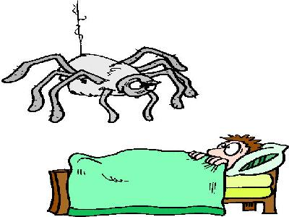

1. Écris un cauchemar que tu as fait.
Tu dois raconter ce qui se passait, mais aussi comment tu t'es réveillé, et comment tu te sentais en te réveillant.

2. Écris un autre cauchemar que tu n'aimerais surtout pas faire.
Tu dois raconter ce cauchemar, mais aussi expliquer pourquoi tu n'aimerais pas le faire.

